基于证据主张聚簇的自适应检索深度控制与分歧告警框架*
曾林龙1，黄聿琛1，杨东1，李增增2，白帆3，黄定江2†
(1. 国网襄阳供电公司 变电运检分公司, 湖北 襄阳 441000; 2. 华东师范大学 数据科学与工程学院,上海 200062;3. 上海深其深科技有限公司,上海 200438)
摘 要：随着知识密集型应用向本地化、低标注部署发展，检索增强生成系统需要在有限计算预算下判断何时停止检索，并保留证据分歧以供复核。现有免训练自适应方法多以答案侧置信作为停止依据；当模型答案已经收敛而继续检索仍可纠正错误时，该信号可能提前终止。为此，提出一种基于证据主张聚簇的免训练框架GateArb（retrieval gating and evidence arbitration）。该方法逐轮抽取并聚簇累积证据中的候选主张，以主导一致性决定停止或续检，并复用同一聚簇结构生成停止轮分歧记录。四个基座模型的结果呈现条件异质性：其中两个基座模型上，GateArb相对标准检索增强生成和受控的答案侧自一致性停止对照SC-Stop（self-consistency stop），平均精确匹配率分别提高3.8～4.8和1.8～2.0个百分点。跨基座探索性分析显示，GateArb相对SC-Stop的收益与自信停止后继续检索的可纠正空间总体呈同向关系。结果说明，GateArb为标注稀缺、允许额外推理开销且需要证据复核的中小规模模型检索增强生成系统提供了一种条件化运行方式。
关键词：检索增强生成；大语言模型；自适应检索；检索深度控制；证据一致性；分歧告警
中图分类号：TP391
Adaptive retrieval-depth control and disagreement alerting based on evidence-claim clustering
Zeng Linlong1, Huang Yuchen1, Yang Dong1, Li Zengzeng2 , Bai Fan3, Huang Dingjiang2†
(1. Substation Operation and Maintenance Branch, State Grid Xiangyang Power Supply Company, Xiangyang 441000, China; 2. School of Data Science and Engineering, East China Normal University, Shanghai 200062, China;3.Shanghai Shenqishen Technology Co., Ltd., Shanghai 200438, China)
Abstract: Knowledge-intensive applications are moving toward local deployment with scarce labeled data. Under a finite computation budget, a retrieval-augmented generation system needs to decide when to stop retrieving, and it also needs to preserve evidence disagreements for later review. Existing training-free adaptive methods mostly take answer-side confidence as the stopping signal. Such a signal stops the process prematurely when the answers have already converged but further retrieval can still correct them. This paper proposed GateArb (retrieval gating and evidence arbitration), a training-free framework based on evidence-claim clustering. The method extracted and clustered candidate claims from the accumulated evidence round by round, and used the dominant agreement to decide stopping or continuation. It also reused the same clustering structure to generate a disagreement record for the stopping round. The results on four backbone models showed conditional heterogeneity. On two of these backbones, GateArb improved the average exact match by 3.8–4.8 percentage points over standard retrieval-augmented generation, and by 1.8–2.0 percentage points over the controlled answer-side self-consistency stop (SC-Stop) baseline.An exploratory cross-backbone analysis showed that the gain of GateArb over SC-Stop generally varied in the same direction as the correctable headroom left after confident stopping. GateArb therefore offers a conditional operating mode for retrieval-augmented generation systems that run on small and medium-sized models, face scarce labels, tolerate extra inference cost, and require evidence review.
Key words: retrieval-augmented generation; large language models; adaptive retrieval; retrieval depth control; evidence agreement; disagreement alerting

- 引言
大语言模型（large language models，LLMs）在自然语言理解与生成任务上表现出较强的通用能力^{[1]}，但参数化知识仍受更新滞后与幻觉影响。检索增强生成（retrieval-augmented generation，RAG）通过从外部语料引入可追溯证据，为知识密集型任务补充动态知识^{[2,3]}，并已用于主题建模、行业知识问答等应用^{[4,5]}。随着这类系统由云端演示走向本地化部署，研究重点也从“是否检索”进一步转向“在有限预算下何时停止检索”。
本地化专业知识系统通常同时面临计算预算、标注资源与证据治理三类约束。一方面，所有问题采用统一检索轮数，会使单跳事实问题承担不必要的开销，也可能使需要桥接实体或跨文档组合证据的多跳问题检索不足。另一方面，动态知识库中可能并存新旧版本规程、不同来源记录或表述粒度不同的段落，系统不仅要形成答案，还需要保留证据之间尚未收敛的状态以便复核。以电网运维为例，设备参数查询与跨规程联动核查对检索深度的需求不同，新旧条款并存又会形成竞争主张。此类场景常由可私有化部署的7B～14B级模型承载，且难以持续构造停止策略所需的标注轨迹，因此需要不依赖额外训练、能够由证据状态逐轮决定是否续检的机制。
现有自适应检索大致形成三类路径：答案侧方法依据生成置信或答案稳定性停止，训练式方法学习复杂度分类器、充分性判据或动作价值，证据侧方法则直接判断当前证据是否充分。答案侧方法部署简单，但隐含“答案收敛即可代表证据充分”的前提；在模型高度一致地给出错误答案、而继续检索仍可纠正时，该前提会导致过早停止。证据侧充分性判断虽已由ReflectiveRAG^{[6]}、Stateful Evidence-Driven RAG^{[7]}等工作探索，但其决策多由控制器或LLM对证据池作整体裁量。与此同时，SURE-RAG^{[8]}、EvidentialRAG^{[9]}等已将结构化证据用于冲突保留或审计决策，却不以同一状态控制逐轮检索。由此，本文关注的并非证据侧停止是否普遍优于答案侧停止，而是两个更具体的问题：能否以显式、可逐步核查的证据结构实现免训练停止，以及能否为判断目标基座何时可能受益于这种停止信号提出待独立验证的诊断假设。
为此，本文提出GateArb，以共享证据状态统合深度控制与分歧告警。系统逐轮从累积段落中抽取候选主张并按词集关系聚簇，以主导一致性读出“停止或续检”，同时将停止轮的竞争簇读出为结构化分歧记录。该设计避免为两个任务维护相互独立的判据，不因置信排序删除已经纳入的证据，也不训练额外控制器。进一步地，本文以“自信停止后继续检索的可纠正空间”刻画答案侧停止遗漏的收益，用于解释证据侧停止在不同基座上的条件性表现。本文的主要贡献如下：
a)提出一种基于共享证据状态的免训练检索深度控制方法：以逐段候选主张的词集聚簇和主导一致余量决定逐轮停止，并将停止轮的竞争簇保留为分歧记录，使停止依据与复核输出来自同一套可核查中间结构；
b)将答案侧自信停止遗漏的继续检索收益操作化为“可纠正空间”，并在三个模型家族、四个模型的观测结果中发现，该量与GateArb相对SC-Stop的收益总体呈同向关系，从而为跨基座差异提供探索性机制解释；
c)在单跳、多跳、检索排序变化与实体替换式证据污染设置下系统评估该方法，报告精度、检索深度、token开销、污染下的深度响应以及分歧告警的任务级触发行为，并据此界定其相对本文答案侧受控对照与固定深度检索的适用范围。
- 相关工作
  - 检索增强生成与自适应检索
检索增强生成通过在生成前引入外部证据缓解大模型的知识过时与幻觉问题^{[2]}，其基本范式先以检索器召回相关段落，再将段落与问题拼接交由生成模型作答^{[3]}。早期方法对所有问题一律执行固定的单轮检索，简单问题因无谓检索而增加开销，复杂的多跳问题则因证据不足而作答错误。为此，自适应检索按问题需求动态决定是否检索、检索多深，其核心在于停止信号的设计。IRCoT^{[10]}将检索与思维链推理交替执行以覆盖多跳需求，但每步是否继续由固定流程决定，仍非按问题自适应。Mallen等人^{[11]}依据实体流行度判断是否需要检索，将检索决策前置到问题层面。这些工作确立了按需检索的价值，其后的方法沿停止信号的来源分化为下述三类，本文亦属其中。
  - 检索停止信号
第一类为答案侧信号，取自模型对自身答案的自信程度。FLARE^{[12]}在生成过程中监测下一句的token置信度，置信不足时以该句为查询触发补充检索。DRAGIN^{[13]}进一步依据生成过程中的实时信息需求与注意力分布决定检索时机与内容。自一致性方法^{[14]}对同一问题多次采样，以答案分布的离散度衡量模型是否收敛，离散度低则视为已充分。TASR^{[15]}提出一种免训练的答案侧停止规则：当相邻轮次的归一化答案一致，且模型对当前答案的校准置信度高于预设阈值时，系统停止检索；其研究表明，答案稳定性与校准后的模型置信可以共同用于控制迭代检索开销。这类信号的共同前提是“模型的自信反映证据的充分”，但该前提在检索场景下并不稳固——模型可能因参数化先验而对证据不足的问题过早自信，本文3.3节的强制续检实验对此给出了跨模型的量化证据。
第二类为依赖训练的判据。Self-RAG^{[16]}通过微调使模型在生成中自主发出检索与自评的反思标记；Adaptive-RAG^{[17]}训练一个问题复杂度分类器，为不同难度的问题路由直答、单跳或多跳策略；SIM-RAG^{[18]}让系统自我演练多轮检索以合成中间监督数据，据此训练一个轻量的充分性批评器，在每轮判定接受当前答案或继续检索；S2G-RAG^{[19]}训练判别器预测当前证据记忆是否支持作答，若不支持则输出描述缺失信息的结构化缺口项以引导下一轮；Stop-RAG^{[20]}将停止决策建模为序贯决策，训练动作价值网络估计停止与继续两个动作的收益；CRAG^{[21]}训练检索质量评估器，按质量评级触发知识精炼与转向网络搜索的校正式扩充检索。这类方法效果稳定，但需要标注数据与训练，在基座模型快速迭代的现实中维护成本高，且判据封装于学习到的参数中而缺乏可解释的中间结构。同属训练式充分性判断的S2G-RAG虽已输出结构化缺口项，但其充分性判断由训练的判别器整体给出，而非来自证据之间可核查的一致性结构。本文属免训练自适应检索，区别在于停止信号取自检索段落之间的结构化主张一致性，既不依赖答案侧自信，也不依赖训练的判据，且该结构本身即可作为分歧复核输出。
  - 知识冲突与鲁棒检索
检索证据并不总是可信且一致。综述^{[22]}系统梳理了上下文与参数知识冲突、以及多段证据相互冲突的类型与影响，Shi等人^{[23]}表明无关上下文即可显著干扰大模型作答。在评估构造上，Longpre等人^{[24]}提出以同类型实体替换构造反事实证据的方法，可控地制造上下文冲突；PoisonedRAG^{[25]}进一步表明，向语料注入少量精心构造的段落即可显著误导RAG输出，揭示了检索污染的现实风险。
冲突消解方面已有多条技术路线。解码级方法如上下文感知解码^{[26]}通过放大有无上下文时输出分布的差异来压制参数化先验、增强生成对检索上下文的依赖，但需访问模型内部logits并逐token介入，难以用于仅提供接口的模型。提示级方法中，Astute RAG^{[27]}让模型先从参数化知识生成内部文档，再与外部段落进行来源感知整合以应对不完美检索；ConflictRAG^{[28]}先以判别器检测段落间的事实、时间与观点冲突，再按冲突类型采取时效优先或来源可信度加权等自适应消解。证据聚合方面，RobustRAG^{[29]}将每个段落隔离处理后再以安全的关键词或解码聚合合成答案，从而获得对少量污染的可证鲁棒性。触发检索方面，MA-RAG^{[30]}以多条候选响应之间的语义不一致作为主动信号，驱动新一轮检索与推理。。
  - 检索停止与置信校准
近期工作开始关注自适应检索的自我认知能力。有研究^{[31]}系统评测多种自适应检索方法对自身知识边界的判断，发现除个别方法外普遍存在持续的过自信或欠自信，而基于不确定性估计的方法在二者之间更为平衡。该工作关注检索前“该不该检索”的判断，本文进一步关注检索过程中“是否继续检索”的逐轮控制，并给出两项观察——自信停止后继续检索的纠正率量化，以及逐题最优检索深度相对固定策略的余量分析，二者用于刻画答案侧自信作为停止信号的失效程度及其与证据侧停止收益的关联。
  - 最近邻对照与差异定位
表1给出与本文机制最接近的公开工作在关键维度上的对照。表1中的机制描述依据各文献的方法部分归纳，其中“无”表示相应研究未将该功能作为方法组成部分。总体而言：免训练答案侧停止已有TASR^{[15]}（跨轮答案重复与校准置信度）；证据侧充分性判断已有依赖训练判据的SIM-RAG^{[18]}与S2G-RAG^{[19]}、依赖小模型控制器的ReflectiveRAG^{[6]}，以及以
结构化累积证据集的缺口与冲突分析驱动迭代查询并作证据侧结构化累积证据集的缺口与冲突分析驱动迭代查询并作证据侧终止的Stateful Evidence-Driven RAG^{[7]}；证据冲突的结构化处理已有SURE-RAG^{[8]}（原子主张-证据检验与集合级分歧聚合，输出可审计的作答/弃答决策，含训练组件）与EvidentialRAG^{[9]}

表1 与最近邻方法的机制对照
Table 1 Mechanism-level comparison with the closest neighbors
方法 | 训练依赖 | 停止/触发信号 | 逐轮深度控制 | 冲突/缺口用途 | 结构化告警输出
FLARE^{[12]} | 免训练 | 生成句token置信 | 触发式补检 | 无 | 无
TASR^{[15]} | 免训练（需要置信校准） | 跨轮答案重复+校准置信度 | 有 | 无 | 无
SIM-RAG^{[18]} | 训练批评器 | 充分性批评器 | 有 | 无 | 无
S2G-RAG^{[19]} | 训练判别器 | 证据充分性判别 | 有 | 缺口项驱动下轮检索 | 无
ReflectiveRAG^{[6]} | 免训练（小模型控制器裁量） | 证据充分性评估 | 有 | 对比式噪声清理 | 无
Stateful^{[7]} | 免训练 | 累积证据集充分性/连贯性（LLM整体判断） | 有 | 缺口与冲突驱动查询 | 无
SURE-RAG^{[8]} | 训练检验器 | 集合级充分性聚合 | 无（作答/弃答） | 分歧与冲突聚合 | 决策依据可审计
EvidentialRAG^{[9]} | 无需训练专用证据模型（提示式轻量评估器） | 无（不控深度） | 无 | 冲突保留融合与路由 | 审计路由
ConflictRAG^{[28]} | 训练检测器 | 无（不控深度） | 无 | 冲突分类与消解 | 冲突标注随答案输出
GateArb（本文） | 免训练 | 主张簇主导一致（规则判据） | 有 | 分歧触发续检 | 竞争簇分歧告警

（多源证据的冲突保留融合与审计路由，不控制检索深度）；Julka^{[32]}则系统诊断了“答案高度一致而检索状态错误”的锁定盲区，与本文3.3节的可纠正空间观察相印证。
Stateful Evidence-Driven RAG由LLM整体判断证据充分性，并以缺口和冲突驱动后续查询；GateArb则以显式词集聚簇和主导余量控制逐轮停止，并将停止轮竞争簇保留为分歧告警。区别于ConflictRAG等将冲突用于生成引导或答案消解的方法，GateArb复用同一聚簇结构完成深度控制与告警输出，形成免训练、可核查的实现链。
- 方法
GateArb围绕一个共享的证据状态展开。2.1节定义问题、候选主张和主导一致性；2.2节说明如何由累积证据构造主张簇，并从中读出停止或续检决策；2.3节说明如何将停止轮的竞争簇读出为分歧记录，以及可选的簇间排序信息；2.4节给出整体算法与复杂度。图1以五步流程和三态分支概括整体框架，推荐配置下trust为常数、I(C)未启用，二者均不参与簇间排序。
  - 问题定义与符号
给定问题、检索器与生成模型，开放域问答的目标是生成与标准答案匹配的短答案。本文称一次检索—作答迭代为一轮，检索深度即累计轮数。自适应深度控制旨在设计免训练停止判据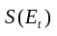，使系统在答案质量与检索开销之间选择运行点；本文不预设该运行点必然优于所有固定深度，而是考察其能否在无需为全部问题指定同一轮数的情况下，根据显式证据状态决定是否续检。除停止决策外，本文要求的中间状态能够在停止轮保留竞争主张、支持段落及判据取值，形成可事后核查的分歧记录。由此，GateArb对同一证据状态提供“控制读出”和“复核读出”，而不是分别维护两套判据。
为便于描述GateArb框架，本节先定义相关符号与核心概念，常用符号见表2。
表2 常用符号
Table 2 Common symbols
符号 | 定义
 | 输入问题
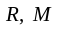 | 检索器与生成模型
 | 第t轮后累积的证据集
 | 段落e_i经受限抽取得到的候选主张
 | 主张簇，簇内候选满足词集包含规则，簇间为未被该规则合并的分歧候选
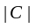 | 簇C所含表态段落数
 | 当前轮所有主张簇中的表态段落总数
 | 最大检索轮数
 | 主导一致余量（dominance margin），主导簇领先次簇的段落数阈值
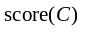 | 簇C在告警记录中的可选排序分数
定义1 候选主张。给定问题与段落，候选主张为以受限提示要求仅依据回答所得的短答案；若不含答案则为空（记为unknown）。
定义2 主张簇与分歧。将非空候选按归一化词集聚簇（下称主张聚簇）：若的归一化词集是某簇代表词集的子集则并入该簇，否则自成新簇。聚簇后若存在两个以上未被该规则合并的主张簇，则称证据存在主张分歧（下称分歧）。不同簇仅表示未被该词面规则合并，是否构成语义冲突需另行判断。

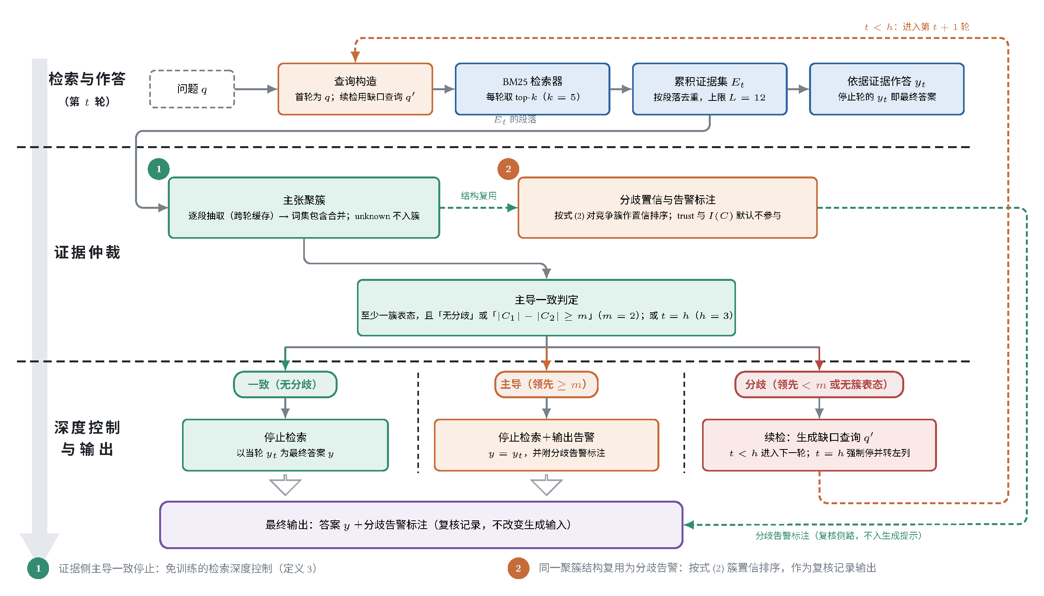
图1 GateArb总体架构
Fig. 1 Overall architecture of GateArb

定义3 词面主导一致停止条件。当证据至少形成一个包含非空候选主张的簇，且满足以下之一时，判定当前状态可以停止：a)不存在分歧，即仅形成一个主张簇，含仅一个段落表态的情形；b)存在分歧，但主导簇（段落数最多）较次簇领先的段落数不小于余量。该判据不设最低表态票数，检测的是当前词集规则下是否仍存在有效竞争，而非票数意义上的多数。
定义4 检索停止信号。用于判定当前轮是否停止检索的信号。答案侧信号取自模型对答案的自信程度（如自一致性熵）；证据侧信号取自检索证据之间的词面竞争状态（如定义3的主导一致）。
  - 证据侧主张聚簇与深度控制
GateArb的检索按轮迭代。在第t轮，系统以当前查询检索top-k段落，按段落标识去重后并入累积证据集（超出证据上限时截断，保留先入段落、丢弃排位靠后的新段，见2.4节）。随后对逐段抽取候选主张（定义1）：以受限提示要求仅依据单个段落回答，段落不含答案时输出unknown。逐段抽取的结果按段落标识缓存，跨轮复用——第t轮仅需对本轮新增段落执行主张抽取，已抽取过的旧段落直接读缓存，使逐轮判定的开销随证据增量而非证据总量增长。
抽取所得非空候选按归一化词集聚簇（定义2）：按词数降序依次处理各候选，若其归一化词集被某已有簇的代表词集包含则并入该簇（多个满足时并入词数最多者），否则自成新簇；该过程只作单向包含合并、不构成传递闭包，避免经由中间候选的链式误并。并列规则如下：候选按归一化词集词数降序处理，词数相同时按其在证据集中的首次出现顺序；可并入的簇有多个且代表词集词数相同时，并入更早形成（位序在前）的簇；归一化后文本相同但来自不同段落的候选合入同一簇、按段落分别计票。处理顺序完全由证据集内段落顺序决定，另一研究者可据此重建簇结构。词集包含合并用于吸收同一答案的粒度差异，例如“1889”与“23 September 1889”应视为同一主张而非分歧。
深度控制采用词面主导一致停止判据（定义3）：每一轮先依据当前证据作答（算法1步骤d），随后作停止判定——若满足该停止条件，或已达最大轮数，则停止检索并以当轮答案为最终输出；否则生成缺口查询继续下一轮。继续检索时，系统将当前证据与问题一并提交，让模型显式陈述仍缺少何种信息并给出检索查询，新证据去重后并入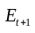。无非空段落表态或存在势均力敌的竞争簇时，系统会继续检索直至后续证据形成主导或达到轮数上限。
该停止判据仅反映当前词集规则下是否仍存在有效竞争，不表示问题子目标已经覆盖、答案已获得完整证据支持或不存在语义冲突。当前实现不处理别名对齐、数值与单位等价、日期粒度、否定范围、关系方向、版本有效期及重复来源独立性，因而可能产生主张簇的误合并或误拆分；已有单一非空表态但问题证据链尚未覆盖的情形也不在该规则的识别范围内。在受污染场景下，注入的干扰主张可能降低词面主导程度并触发更深检索，相关深度响应和告警触发行为见3.4节。
上述流程对生成模型的三类调用——逐轮作答、逐段主张抽取与缺口查询——分别采用固定提示模板，模板不随数据集或基座调整，表3给出各自的system指令原文。
表3 GateArb推荐配置所用的提示模板（system指令原文）
Table 3 Prompt templates of the recommended GateArb configuration (verbatim system instructions)
用途 | system指令
逐轮作答（算法1步骤d） | Answer the question based on the given passages. If the passages are insufficient, use your own knowledge. Give only a short answer of at most 5 words - an entity, name, date or number, never a full sentence. Reply in exactly this format:Answer: <short answer>
逐段主张抽取（定义1） | Extract the answer to the question ONLY from the given passage. If the passage does not contain the answer, reply exactly: unknown. Reply with the short answer only, no explanation.
缺口查询（未达停止条件时） | You are doing multi-hop question answering. Based on the evidence so far, state in one sentence what information is still missing, then output a line: Query: <search query for the missing information>
三类调用的用户提示均采用模板化拼接。逐轮作答与缺口查询先以“[i] (title: 标题)（换行）段落正文”的格式逐段编号列出当前证据集，再附加问题；逐段主张抽取仅输入单个段落与问题。答案解析取生成结果中最后一个“Answer:”之后的首个非空行，无该标记时取末行，并剥除首尾标点与格式碎片；缺口查询解析取最后一个“Query:”之后的内容，未匹配时回退为原问题。基线std_rag与SC-Stop采用表3第一条作答提示，FLARE与astute则按照原文机制改写，具体设置见3.1节。
与答案侧停止的对比是该模块的关键设计依据。一种常见的替代方案是在每轮后以自一致性采样的答案离散度（归一化熵）作为停止信号，离散度低即停。本文的强制续检对照实验（见3.2节）表明，在部分基座模型（如Qwen系列）上答案侧自信在多跳问题上失效程度较大：模型自信且答错的问题中相当比例可经继续检索纠正，据此停止会过早终止；且该信号的熵分布近似二值，无法通过调节阈值获得更深的检索（见3.3节）。GateArb因此将停止信号取自证据侧，其收益的适用边界由3.2节定量刻画。
  - 分歧告警与置信评估
深度控制所用的主张聚簇同时构成分歧记录的主体。当停止轮存在两个以上未被合并的主张簇时，系统保存各簇的代表主张、支持段落及支持数量；这些字段直接来自停止判据所依赖的共享状态。为便于在告警内部排列竞争簇，系统还可计算簇置信分数score(C)。该分数只用于记录中的排序呈现，不参与主导一致停止，也不在推荐配置中改变生成输入，因此不是GateArb精度主张所依赖的核心决策量。首先将当前累积证据集中的检索得分作min-max归一化：
 | 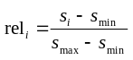 | (1)
当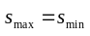时该式退化，此时统一取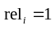。归一化范围为当前累积证据集中的全部段落，各轮查询检回段落的得分共同参与；BM25加重排配置中的交叉编码器得分采用相同处理。由于不同轮次采用的查询文本不同，归一化结果仅表示当前证据集内的相对相关性。
系统可为每个主张簇计算一个仅用于告警展示的排序分数：
 | 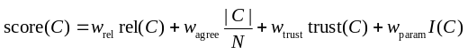 | (2)
式中，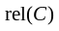为簇内段落归一化检索得分的均值，|C|/N为簇内表态段落占比，trust(C)为来源先验均值，I(C)表示闭卷多数答案是否与该簇词面相容。来源元信息不可得时统一令trust(C)=1；推荐配置不启用闭卷投票，因而I(C)=0。在该配置下，后两项不会改变簇间排序。各权重之和不为1，score(C)不表示正确概率；GateArb的停止条件仍完全由定义3的簇数量与主导余量给出。
分歧记录按簇列出相互竞争的主张、支持数量和可选排序分数，并通过段落标识、标题及其在累积证据集中的位序，将每个主张回溯到对应的支持段落。排序分数仅用于记录中的簇间呈现，不因其高低移除、重排或屏蔽任何已纳入生成证据集的段落。该记录使复核者能够核查系统为何继续检索、停止时仍存在哪些竞争主张，以及各主张来自哪些证据。作答模型在证据不足时仍可使用参数知识，因此最终答案不一定对应某个证据主张簇，答案与主张簇的词面相容也不等同于证据支持。将分歧结构写入生成提示的变体记为GateArb-干预；推荐配置仅保存记录，相关干预边界见3.3节。
  - 整体算法与复杂度
GateArb的完整流程如算法1所示。
算法1 GateArb自适应检索增强生成
输入：问题，检索器，生成模型，每轮召回数，证据上限 ，最大轮数，主导一致余量 ，排序权重 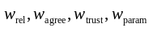。
输出：最终答案与停止轮分歧记录。
a) 初始化轮次、证据集、查询 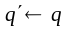和候选缓存 。
b) 检索 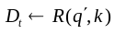，按段落docid去重后并入；若|E|>L，则保留先进入的段落并截去末轮排位靠后的新段落。
c) 对中尚未缓存的段落 抽取候选主张，并按docid写入 。 // 候选主张跨轮复用
d) 由基于和生成当前答案，并按定义2将缓存中的非空候选聚为主张簇集合。
e) 若满足定义3的主导一致停止条件，或，则转步骤f)；否则由生成缺口查询，令 ，转步骤b)。
f) 若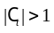，则按式（1）（2）计算各簇的并生成停止轮分歧记录；否则令。 // 排序分数仅用于记录呈现
g) 返回最终答案与分歧记录。
设最终检索轮数为（），每轮检索top-k段落，证据上限为。检索开销为次检索调用。主张抽取因跨轮缓存，之多需要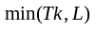次模型调用；无缓存的朴素实现则需对各轮累积证据重复抽取。聚簇为词集包含比较，最坏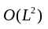但为常数（证据上限12），可视为常数开销。每轮作答生成一次（停止轮的作答即为最终输出）共次，另有每个未停止轮之后的缺口查询生成至多次，生成类调用共至多次。故单样本的模型调用次数为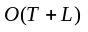，其中检索轮数由停止判据逐轮决定，简单问题常在即停，多跳或受污染问题的轮数自动增大。开销比较需分三层：与无缓存的朴素实现相比，跨轮缓存将主张抽取总次数由各轮累积证据规模之和降至至多；与SC-Stop相比，GateArb无需为计算答案自一致性熵而在每轮额外生成个随机答案，但增加了逐段主张抽取与聚簇；与纯固定深度的fixed-k相比，GateArb增加了主张抽取、聚簇与缺口查询开销（fixed-k两者皆无），换取按规则产生可变轮数与分歧记录，实测成本见表6。另需说明证据截断的作用范围：在h=3、k=5、L=12的默认配置下，前两轮至多累积10段，截断仅可能发生在最后一轮，因此不影响任何后续轮次的停止判定，其影响限于末轮作答与告警可见的证据。
复杂度分析。设最终检索轮数为（），每轮召回top-k段落，证据上限为。单样本执行次检索；跨轮缓存使逐段主张抽取至多调用模型次，逐轮作答与缺口查询分别调用次和至多次，因此模型调用总数至多为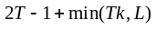，渐近复杂度为。词集聚簇最坏为，但默认L=12，其开销受常数上限约束。相较SC-Stop，GateArb省去每轮生成的个自一致性采样答案，但增加主张抽取；相较固定深度基线，还增加聚簇与缺口查询，实测成本见表6。在默认h=3、k=5、L=12下，证据截断仅可能发生于末轮，其影响限于最终作答与告警。
- 实验结果与分析
本节围绕以下四个问题展开：
a) 当答案侧已经表现出较高一致性时，继续检索是否仍能纠正错误？
b) GateArb在不同基座模型上的表现如何，其适用条件是什么？
c) 不同停止信号如何影响检索深度、计算成本和最终精度？
d) 在证据污染和检索排序增强条件下，上述结果是否保持稳定？
  - 实验设置
检索停止方法的表现既与任务所需的推理深度有关，也受到基座模型和检索条件的影响。为覆盖这些因素，实验选取五个开放域问答基准和四个基座模型，并为各方法统一检索语料、top-5设置与答案评价口径。NQ^{[33]}与TriviaQA^{[34]}以单跳事实为主，HotpotQA^{[35]}、2WikiMultiHopQA^{[36]}与MuSiQue^{[37]}需要跨文档组合证据。多跳基准采用Adaptive-RAG^{[17]}公开的500条测试子集；单跳基准从DPR^{[3]}测试集以固定种子抽取500条测试样本和100条开发样本。
主检索器为BM25^{[38]}，通过Pyserini^{[39]}的Lucene预建索引`wikipedia-dpr-100w`检索DPR^{[3]}所用的2018年12月20日英文维基百科快照。语料被切分为21,015,324个互不重叠的100词段落；各方法共享索引和top-5设置。生成模型为Qwen2.5-7B-Instruct、Qwen2.5-14B-Instruct^{[40]}、Llama-3.1-8B-Instruct和Mistral-7B-Instruct-v0.3，均通过vLLM^{[41]}离线推理。四个基座用于主对比，消融、污染和重排实验集中在Qwen2.5-7B；3.4节另报告BM25召回50段后经bge-reranker-base重排取top-5的结果。
基线按作用分为三组：std_rag为单轮检索；fixed-2和fixed-3关闭停止判据，作为深度与成本参照；自适应方法包括SC-Stop、FLARE^{[12]}和GateArb。SC-Stop以次答案采样的归一化熵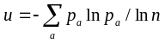为停止信号，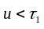时停止；FLARE按低置信token触发补充检索，针对短答案设置作适配重实现，阈值由开发集选定；astute为Astute RAG^{[27]}的一轮提示整合简化复现。各方法共享检索器、生成模型和答案抽取规则，FLARE与astute仅在Qwen2.5-7B上进行评估。
污染实验参照Longpre等人^{[24]}，将检索top-5中含标准答案的段落内答案实体替换为同类型干扰实体。污染在检索结果层逐轮生效：命中污染源段落时原位替换并保留原排位和得分，未命中时将污染条目追加在首位段落之后并截断至top-5；由于两种注入形态采用不同的段落标识，同一污染条目可能跨轮重复进入。20%和40%为名义污染比例，在top-5中分别对应注入1段和至多2段，可替换条目不足时按实际条目数注入。实验仅在BM25首轮top-5中存在可替换答案段落的条件子集上统计，即NQ 213题、HotpotQA 211题；所有来源均设trust=1.0，不向方法提供污染来源标记。
默认设置为、采样温度0.7、答案侧阈值0.3、最大轮数、证据上限12段、主导一致余量，以及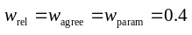、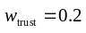。开发集搜索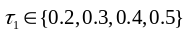、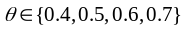和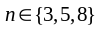，其余参数在测试前固定。作答与主张抽取上限为512 token，缺口查询为128 token；运行环境为torch 2.7.0、vLLM 0.9.2和Pyserini 1.6.0。
从模型输出中提取最后一个“Answer:”后的短答案；未获得有效短答案时，该样本的EM记为0。记预测为、标准答案集合为，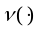为SQuAD官方脚本采用的小写化、去标点、去冠词和空白压缩函数^{[42]}，为：
 | 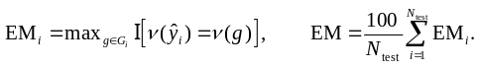 | (3)
词级F1在相同归一化后计算，多参考答案取最大值；效率指标为平均检索次数和每样本token消耗。针对同一问题上两种方法的二元EM结果，关键成对比较采用McNemar双侧精确检验。主表将同一模型、同一方法对在五个数据集上的五项检验视为一个检验族，污染实验将四个污染条件视为一个检验族；各检验族使用Holm逐步校正控制整体第一类错误率，并以校正后的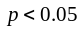作为显著性标准。对于两种方法的EM差值，在同一批问题上进行1万次配对bootstrap重采样，以2.5%和97.5%分位数构成95%置信区间；五基准平均差异的区间在各数据集内分别重采样后取任务均值，用于表示平均差异的不确定范围。正文以推理seed=0为主；三次完整复跑中GateArb预测一致，SC-Stop的逐数据集EM标准差为0.1~0.9个百分点，五基准平均差异分别为+2.0、+2.0和+2.1个百分点。
  - 可纠正空间、主结果与适用条件
评价检索停止策略时，除了比较最终问答精度，还需要判断答案侧信号收敛后是否仍存在可利用的继续检索空间。为此，本节先定义并测量可纠正空间，再报告GateArb在五个基准和四个基座模型上的端到端结果，并结合两部分结果分析其适用条件。
GateArb关注答案侧信号已经收敛、继续检索仍可能带来净纠正的情形。对模型和数据集，记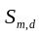为SC-Stop首轮即停且具有一轮、三轮配对预测的样本集合，可纠正空间定义为：
 | 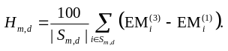 | (4)
该量表示继续检索后错误得到纠正的比例与原正确答案发生变化的比例之差。Qwen2.5-7B约七成样本首轮即停，该子集在NQ与HotpotQA上的EM分别为40.5%和40.1%；强制三轮后分别净增5.2和5.5个百分点，表明答案一致的样本中仍存在可利用的继续检索空间。
表4列出了四个基座模型的具体结果。Qwen2.5-7B在NQ和HotpotQA上的可纠正空间分别为5.2和5.5个百分点，GateArb相对SC-Stop分别提高2.2和3.4个百分点；Qwen2.5-14B的可纠正空间分别为4.0和6.3个百分点，对应收益为0.0和4.0个百分点。两种Qwen模型的五基准平均收益分别为2.0和1.8个百分点。相比之下，Llama-3.1-8B与Mistral-7B的可纠正空间整体较小，五基准平均收益分别为-0.7和-1.3个百分点。该结果表明，继续检索所能提供的净纠正空间及其最终收益会随基座模型而变化。
表4 四个模型的可纠正空间与证据侧停止收益（无污染条件）
Table 4 Correctable headroom and the gain of evidence-side stopping across four models(uncorrupted setting)
模型 | 可纠正空间(NQ/Hot) | 一轮即停子集正确率(NQ/Hot) | GateArb相对SC-Stop收益(NQ/Hot) | 五基准平均收益
Qwen2.5-7B | +5.2/+5.5 | 40.5/40.1 | +2.2/+3.4 | +2.0
Qwen2.5-14B | +4.0/+6.3 | 42.9/44.1 | 0.0/+4.0 | +1.8
Llama-3.1-8B | +1.4/+3.0 | 56.6/52.6 | -0.6/+0.6 | -0.7
Mistral-7B | +1.1/-0.6 | 45.4/40.7 | -0.6/-1.2 | -1.3
表4显示，Qwen系列具有较大的可纠正空间，五基准平均收益为1.8～2.0个百分点；Llama与Mistral的可纠正空间整体较小，对应收益也较低，说明证据侧停止的效果随基座模型而变化。Qwen2.5-14B与Mistral-7B的首轮即停子集正确率相近，但收益方向不同，表明首轮错误规模本身不足以解释跨基座差异。
图2展示4个模型在NQ和HotpotQA上的可纠正空间与GateArb收益，散点整体由左下向右上分布。基于8个模型—数据集组合计算得到的Spearman秩相关系数为0.970，表明在本组实验中，可纠正空间与GateArb收益具有较强的同向排序关系。
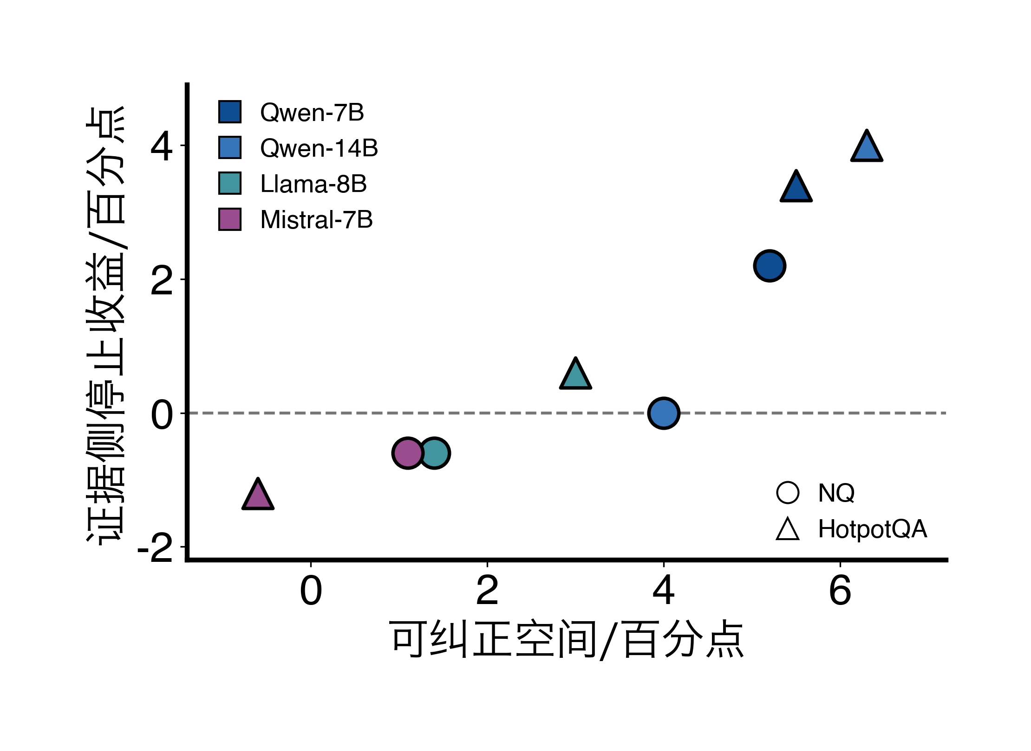
图2 可纠正空间与证据侧停止收益（四模型，无污染集）
Fig. 2 Correctable headroom and the gain of evidence-side stopping (four models, uncorrupted setting)
上述分析给出了证据侧停止可能产生收益的机制前提。下面转向五基准端到端结果，考察这一趋势在实际问答性能中的表现。
表5给出五个基准上的主结果。在Qwen2.5-7B上，GateArb相对std_rag和SC-Stop的平均EM分别提高3.8和2.0个百分点，其中相对SC-Stop差异的95%置信区间为[+1.2,+2.9]；在Qwen2.5-14B上，对应提升分别为4.8和1.8个百分点，后者的95%置信区间为[+1.0,+2.8]。经Holm校正后，显著提升主要出现在7B的HotpotQA以及14B的HotpotQA和MuSiQue。在Llama和Mistral上，GateArb相对SC-Stop的平均EM差异分别为-0.7和-1.3个百分点，表明方法效果随基座模型而变化。结合表4可以看出，GateArb收益与答案侧停止后的可纠正空间总体同向，为分析其适用条件提供了依据。作为补充比较，FLARE与astute仅在Qwen2.5-7B上进行评估，五基准平均EM分别为23.5%和28.8%。二者分别代表逐句低置信触发检索和一轮提示整合两种技术路线，可与本文采用的证据侧停止机制形成对照。在当前BM25 top-5设置下，MuSiQue只有9.4%的问题能够在首轮检索段落中命中标准答案；相应地，表5中所列各模型与方法组合在该数据集上的EM为2.8%～9.2%。这说明多数问题在首轮作答时缺少直接包含答案的检索证据，提示检索覆盖不足是该数据集整体得分较低的重要因素。
表5 五个基准上的主对比结果（EM/F1）
Table 5 Main comparison results on five benchmarks (EM/F1)
模型 | 方法 | NQ | TriviaQA | HotpotQA | 2Wiki | MuSiQue | 平均EM
Qwen2.5-7B | std_rag | 31.2/38.2 | 56.4/63.1 | 34.4/42.1 | 26.2/31.3 | 3.0/10.3 | 30.2
Qwen2.5-7B | SC-Stop | 33.4/40.6 | 58.8/65.7 | 36.0/43.7 | 27.8/33.1 | 4.2/11.2 | 32.0
Qwen2.5-7B | astute | 24.6/35.4 | 56.6/65.2 | 28.8/38.9 | 29.2/35.1 | 4.8/12.6 | 28.8
Qwen2.5-7B | FLARE | 27.4/36.4 | 47.0/55.8 | 23.8/33.9 | 16.6/24.1 | 2.8/9.4 | 23.5
Qwen2.5-7B | GateArb | 35.6/42.5 | 58.8/66.0 | 39.4/47.2 | 31.0/36.8 | 5.4/13.4 | 34.0
Qwen2.5-14B | std_rag | 32.0/42.1 | 58.4/67.4 | 36.6/45.9 | 29.2/34.1 | 4.8/11.8 | 32.2
Qwen2.5-14B | SC-Stop | 34.4/44.8 | 60.4/69.1 | 41.2/51.1 | 33.4/38.4 | 6.4/14.7 | 35.2
Qwen2.5-14B | GateArb | 34.4/44.6 | 60.8/69.7 | 45.2/55.8 | 35.6/41.8 | 9.2/17.4 | 37.0
Llama-3.1-8B | std_rag | 33.0/42.8 | 57.4/65.2 | 32.4/41.5 | 21.6/28.0 | 3.0/9.2 | 29.5
Llama-3.1-8B | SC-Stop | 35.6/45.3 | 59.0/66.9 | 35.6/46.2 | 27.6/33.7 | 5.2/13.0 | 32.6
Llama-3.1-8B | GateArb | 35.0/45.0 | 58.0/66.0 | 36.2/46.0 | 26.4/32.8 | 4.0/11.5 | 31.9
Mistral-7B | std_rag | 23.0/34.6 | 51.6/62.2 | 23.8/35.2 | 10.0/25.3 | 2.2/7.2 | 22.1
Mistral-7B | SC-Stop | 26.4/38.6 | 53.6/65.1 | 29.8/41.8 | 16.6/30.4 | 3.6/9.8 | 26.0
Mistral-7B | GateArb | 25.8/38.1 | 52.0/63.5 | 28.6/40.4 | 14.0/27.8 | 3.2/9.2 | 24.7
综合表4、表5和图2，答案侧信号收敛后仍可能存在可纠正空间，证据侧停止的收益则随基座模型而变化。GateArb以证据侧主导一致性作为停止依据，在答案已经收敛而证据尚未收敛时保留续检机会；跨模型结果表明，这一机制的收益与各基座的可纠正空间同向变化。
  - 检索深度、成本与消融
对于自适应检索方法而言，除最终精度外，平均检索深度和生成开销也是衡量实际使用成本的重要指标。为此，本节考察GateArb精度表现所对应的检索与生成开销，并通过固定深度参照和停止信号消融分析性能变化的来源。表6首先汇总Qwen2.5-7B在NQ和HotpotQA上的平均检索次数与每样本token消耗。
表6 效率对比（Qwen2.5-7B；平均检索次数/每个样本token消耗）
Table 6 Efficiency comparison (Qwen2.5-7B; avg. retrievals / tokens per sample)
方法 | NQ |  | HotpotQA
方法 | 平均检索次数 | token | 平均检索次数 | token
std_rag | 1.00 | 854 | 1.00 | 905
SC-Stop | 1.50 | 3466 | 1.36 | 3216
FLARE | 1.65 | 3550 | 1.66 | 3963
GateArb | 2.14 | 4919 | 2.11 | 5400
fixed-2 | 2.00 | 2940 | 2.00 | 3223
fixed-3 | 3.00 | 5485 | 3.00 | 6095
表6显示，GateArb的平均检索深度接近fixed-2，token消耗介于fixed-2与fixed-3之间，其中逐段主张抽取构成证据侧判断的主要生成开销。
图3比较不同方法的成本—精度关系及停止参数对应的检索深度。图3(a)中，GateArb与fixed-2的五基准平均EM分别为34.0%和34.4%，平均差异的95%置信区间为[-1.2,+0.4]，二者的整体精度接近。fixed-2对所有问题固定执行2轮检索，GateArb则根据证据状态在1～3轮之间调整检索深度。图3(b)中，SC-Stop在不同阈值下的平均检索深度集中在约1.4轮；GateArb随主导一致余量变化，其平均检索深度为1.99～2.17轮，体现了证据侧停止条件对检索深度的调节作用。
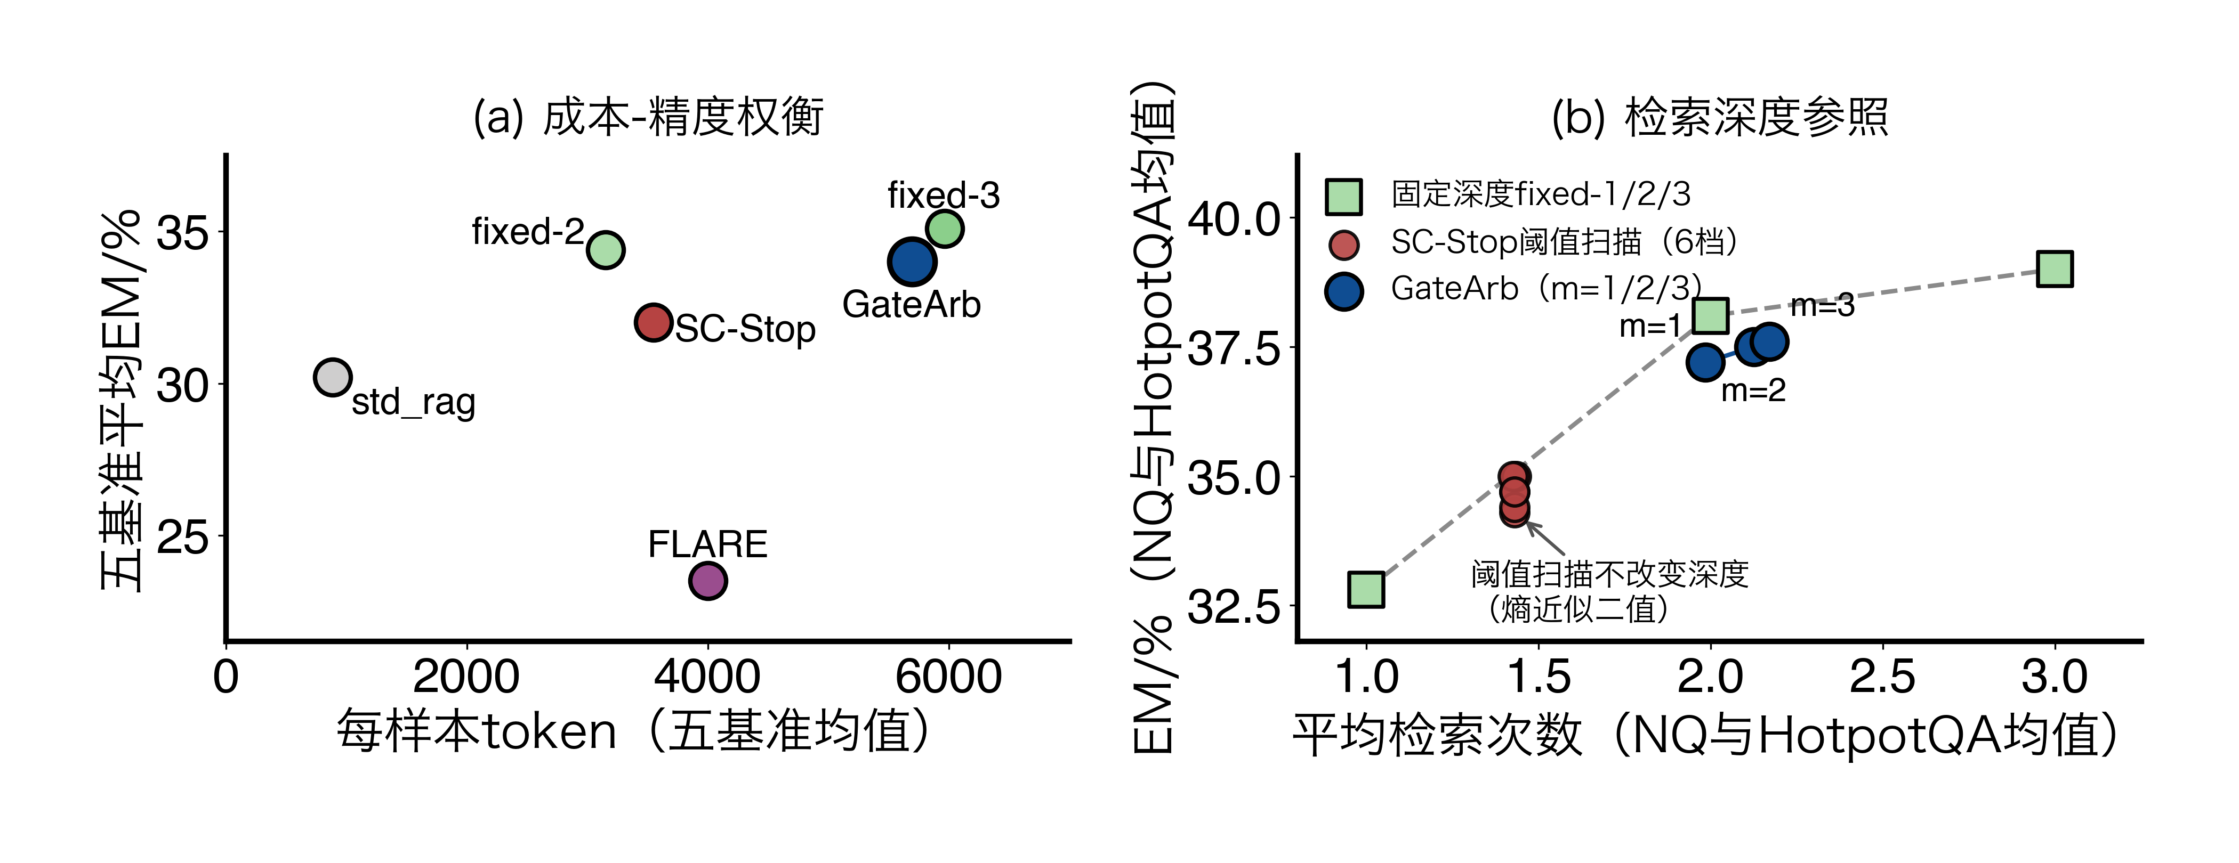
图3 成本-精度权衡与检索深度参照（Qwen2.5-7B）
Fig. 3 Cost-accuracy trade-off and retrieval-depth reference (Qwen2.5-7B)
在比较整体成本与检索深度后，进一步考察停止信号组合和默认参数设置。表7显示，纯证据侧停止与证据—答案混合停止的平均EM分别为34.0%和34.1%，二者精度接近；运行成本记录显示，混合停止的token消耗约高50%，因此推荐配置采用纯证据侧停止。参数敏感性分析显示，主导一致余量从1增至3时，NQ与HotpotQA的EM变化均不超过0.4个百分点，平均检索深度分别由1.93增至2.20轮、由2.04增至2.14轮，说明增大时系统会更晚停止。为测试前设定的默认值，该扫描用于检验参数敏感性。
表7 停止信号消融（Qwen2.5-7B；无污染条件；每个数据集500条；EM/平均检索）
Table 7 Ablation of the stopping signal (Qwen2.5-7B; uncorrupted setting; 500 samples per dataset; EM / avg. retrievals)
停止信号 | NQ | TriviaQA | HotpotQA | 2Wiki | MuSiQue | 平均EM
SC-Stop（自一致性熵） | 33.4/1.50 | 58.8/1.34 | 36.0/1.36 | 27.8/1.42 | 4.2/1.68 | 32.0
证据侧主导一致（GateArb） | 35.6/2.14 | 58.8/1.81 | 39.4/2.11 | 31.0/2.59 | 5.4/2.53 | 34.0
证据+答案混合（hybStop） | 35.6/2.29 | 59.0/1.91 | 39.2/2.23 | 31.0/2.66 | 5.8/2.63 | 34.1
除停止信号外，本文还比较了分歧告警的两种使用方式：仅保存为复核记录，或写入生成提示以干预作答。在早期答案侧停止配置的四个污染条件中，提示干预模式相对仅记录模式的EM降低3.3～5.7个百分点，其中HotpotQA 40%污染条件经Holm校正后差异显著（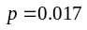）。据此，推荐配置将分歧信息用于复核记录，不将其写入生成提示。
综合表6、图3和表7，fixed-2对所有问题统一执行两轮检索，GateArb则依据证据状态在1～3轮之间逐题决定停止或继续，并在停止轮保留可定位支持段落的分歧记录；其附加token主要用于构造这一共享证据状态。参数敏感性和停止信号消融进一步支持采用的纯证据侧停止，并将分歧信息保留为复核记录。
在实际问答服务中，单跳事实查询、多跳组合查询以及包含冲突信息的查询往往同时出现，不同问题所需的证据深度并不相同。GateArb可在证据形成主导一致时停止，在证据仍有分歧时继续检索，并将停止轮的竞争主张及其支持段落保留为复核记录。这种控制方式可为查询类型混合且需要保留证据依据的知识库问答提供逐题深度调节与可追溯输出；由于停止判据无需训练额外分类器，也便于接入现有的中小规模生成模型和检索系统。
  - 污染与排序稳健性
检索证据的可靠性和排序质量会直接影响停止判据的判断，因此稳健性是评价GateArb的重要方面。本节分别通过实体替换污染和交叉编码重排，考察框架在证据受扰与排序增强条件下的检索深度和精度表现。
表8给出当前逐轮结果级污染协议在可构造条件子集上的问答精度与平均检索次数。在NQ与HotpotQA的20%和40%污染设置中，GateArb相对SC-Stop的EM提高0.9～3.7个百分点；在HotpotQA的40%污染设置中，GateArb相对std_rag提高6.1个百分点，并经Holm校正后达到显著水平（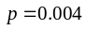）。fixed-2与fixed-3对所有样本执行固定轮数检索，GateArb则依据当前证据状态决定是否继续检索。
表8 可构造条件子集上的污染精度与检索深度（Qwen2.5-7B；NQ n=213，HotpotQA n=211；EM/平均检索；统一来源权重）
Table 8 Accuracy and retrieval depth under evidence corruption on the constructible subsets (Qwen2.5-7B; NQ n=213, HotpotQA n=211; EM / avg. retrievals; uniform source weights)
方法 | NQ 0% | NQ 20% | NQ 40% | Hot 0% | Hot 20% | Hot 40%
std_rag | 61.5/1.0 | 36.2/1.0 | 24.9/1.0 | 59.2/1.0 | 41.2/1.0 | 29.9/1.0
SC-Stop | 61.5/1.4 | 38.5/1.4 | 25.4/1.4 | 60.2/1.3 | 43.6/1.3 | 34.1/1.3
GateArb | 62.0/1.9 | 40.8/2.2 | 29.1/2.2 | 61.6/1.7 | 44.5/2.0 | 36.0/2.1
fixed-2 | 61.0/2.0 | 41.8/2.0 | 29.1/2.0 | 60.2/2.0 | 49.3/2.0 | 40.3/2.0
fixed-3 | 61.5/3.0 | 44.1/3.0 | 31.0/3.0 | 60.7/3.0 | 49.3/3.0 | 41.2/3.0
astute | 39.9/1.0 | 34.7/1.0 | 31.0/1.0 | 44.5/1.0 | 40.8/1.0 | 33.6/1.0

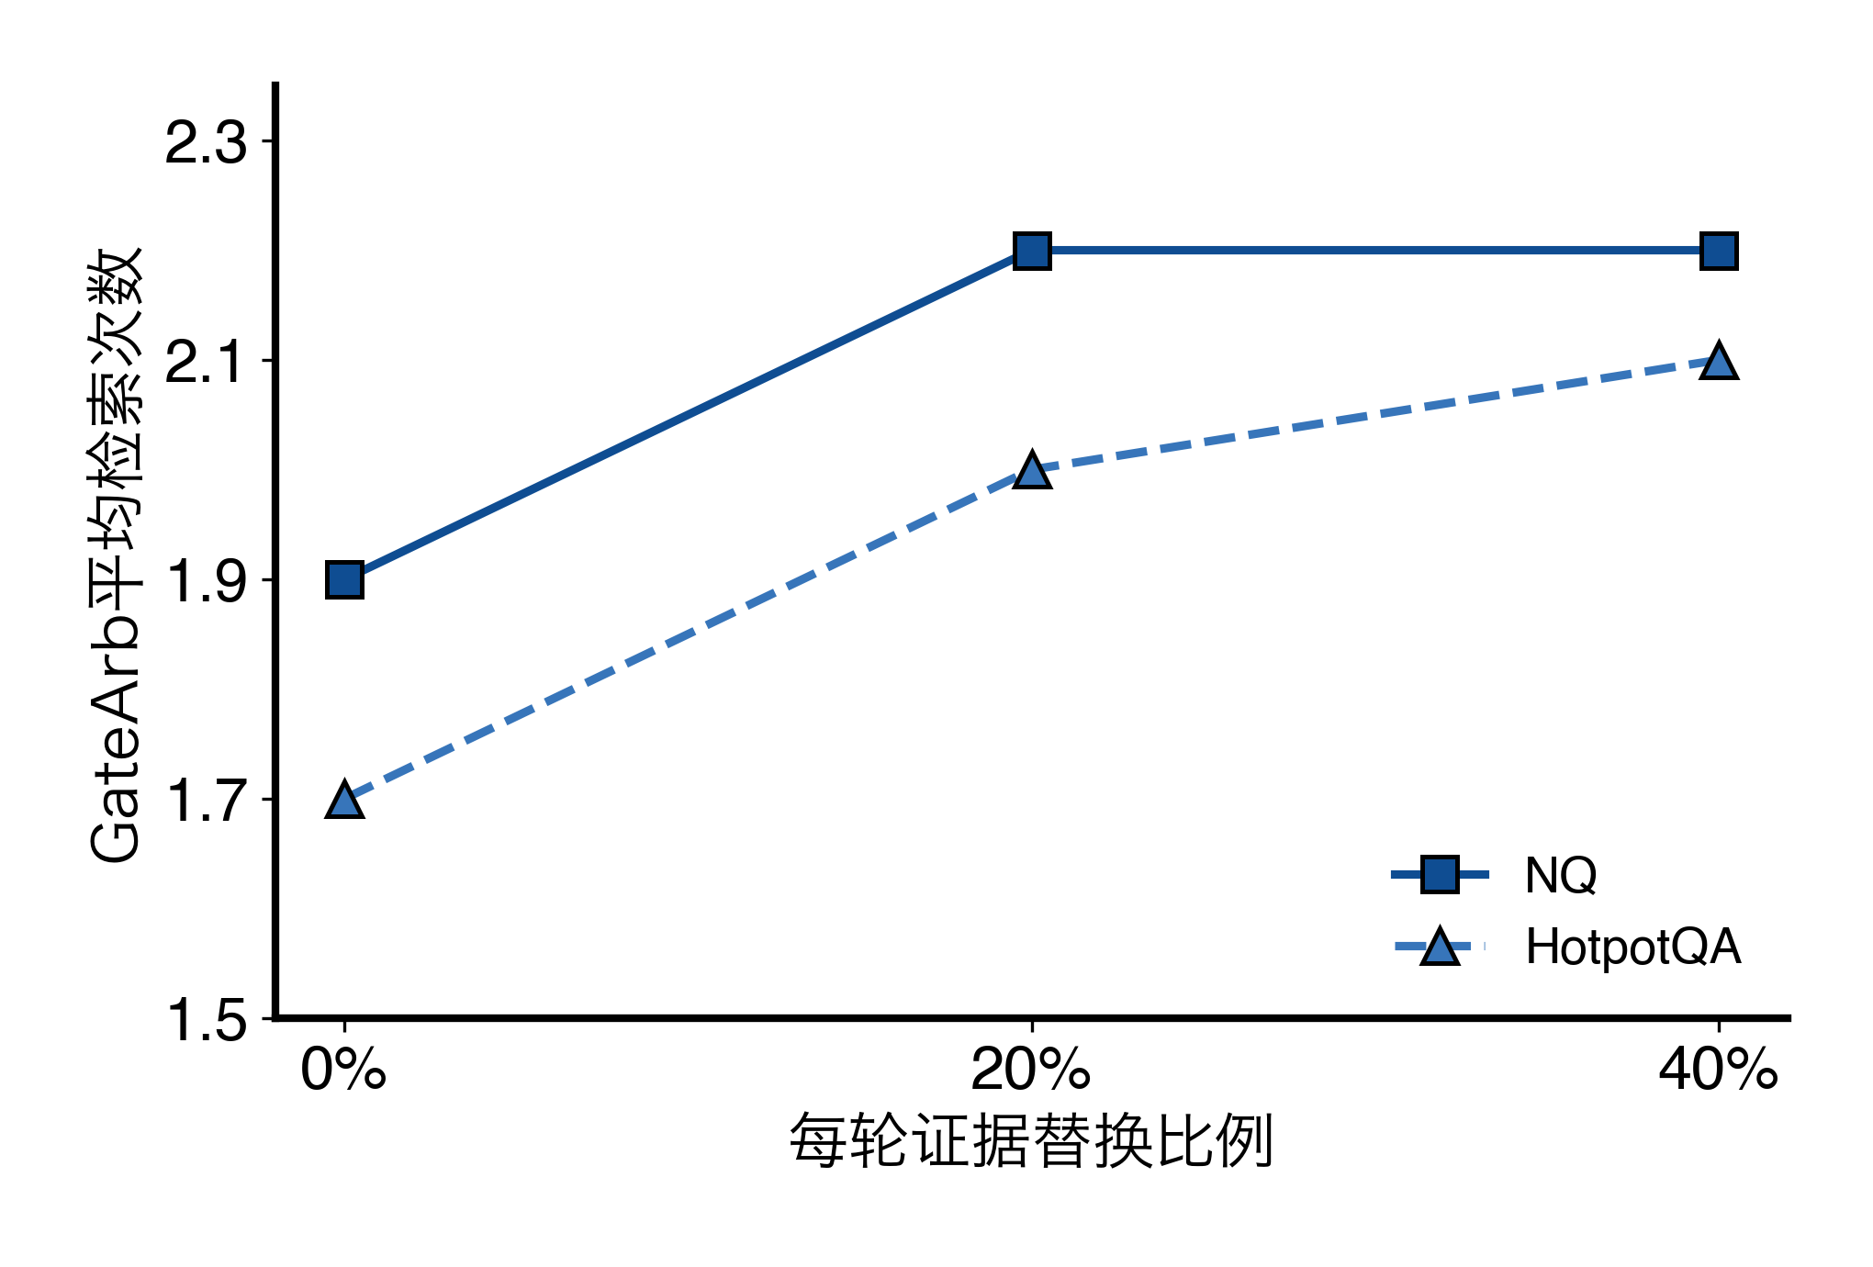
图4 污染条件下GateArb的平均检索次数（Qwen2.5-7B）
Fig. 4 Average retrieval depth of GateArb under evidence corruption (Qwen2.5-7B)
图4展示Qwen2.5-7B上GateArb检索深度随污染设置的变化。随着当前协议的名义污染比例提高，其在NQ上的平均检索次数由1.9增至2.2，在HotpotQA上由1.7增至2.1。作为同一家族的跨规模补充，在相同可构造子集上，Qwen2.5-14B在NQ上的平均检索次数由无污染时的1.88增至20%和40%污染时的2.12和2.23，在HotpotQA上由2.07增至2.29和2.39。两个模型规模均呈现检索加深趋势，说明在当前逐轮结果级协议下，名义污染比例提高时更多问题会继续检索。
除检索深度外，本文还统计了分歧告警的任务级行为，0%、20%和40%条件均以同一可构造子集为分母（NQ 213题、HotpotQA 211题）。样本出现任一分歧告警即记为触发。无污染条件下，NQ与HotpotQA的任务级触发率分别为41.3%和15.2%；在20%和40%污染条件下，NQ分别为49.8%和46.9%，HotpotQA分别为23.7%和21.8%。以触发样本为分母，若任一告警主张簇与注入干扰实体按词集规则匹配，则记为触发后干扰对应；该比例在NQ上分别为50.0%和59.0%，在HotpotQA上分别为44.0%和45.7%。相较无污染条件，两个数据集在污染条件下的告警触发率均有所提高，说明分歧告警对注入干扰具有一定响应；但触发率未随名义污染比例单调增加，且触发后干扰对应比例仅为44.0%～59.0%。因此，该告警更适合作为保留潜在证据分歧的复核信号，而不能视为可靠的污染检测器，也不能用于估计污染强度。
为考察主要趋势在排序增强条件下的稳定性，本文保持BM25第一阶段召回不变，并增加交叉编码重排。表9显示，重排使三种方法的平均EM均提高，且std_rag、SC-Stop、GateArb的相对顺序保持。GateArb相对SC-Stop平均提高1.7个百分点，95%置信区间为[+0.8,+2.6]；其中2Wiki提高4.6个百分点，并经Holm校正后达到显著水平（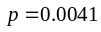）。该结果的适用范围为BM25候选集内的排序增强设置。
表9 BM25+交叉编码重排配置下的主对比（Qwen2.5-7B，无污染条件，EM/F1）
Table 9 Main comparison under the BM25 plus cross-encoder rerank configuration (Qwen2.5-7B, uncorrupted setting, EM/F1)
方法 | NQ | TriviaQA | HotpotQA | 2WikiMul  tiHopQA | MuSiQue | 平均EM
std_rag | 40.0/48.6 | 61.2/68.8 | 39.2/49.9 | 26.8/31.9 | 5.4/13.1 | 34.5
SC-Stop | 41.8/49.9 | 61.0/68.6 | 43.2/53.9 | 29.8/35.0 | 6.8/15.4 | 36.5
GateArb | 42.4/51.3 | 60.2/68.3 | 45.2/56.2 | 34.4/39.7 | 9.0/17.7 | 38.2
  - 案例与边界
总体指标能够反映方法的平均表现，但难以展示主张聚簇、分歧告警和续检决策在单个问题上的具体作用。为此，表10选取三个样本概括GateArb的主要行为。案例1中，竞争主张促使GateArb续检并得到标准答案，SC-Stop则在首轮停止；案例2显示污染条件下触发告警并加深检索；案例3呈现触发边界，GateArb在首轮停止，fixed-2在第二轮得到标准答案。三者分别对应证据侧续检的收益、污染响应和触发边界。
表10 三类典型案例（Qwen2.5-7B，无先验设置）
Table 10 Three representative cases (Qwen2.5-7B, without source priors)
环节 | 案例1：续检纠偏（NQ无污染） | 案例2：污染下加深（HotpotQA受污染） | 案例3：触发边界（HotpotQA受污染）
问题 | where does the path train stop in newark？ | What pop band features an Argentine actress that appeared in the television series "Chiquititas"? | What county in Minnesota holds a 202 lb slab of greywacke covered in runes?
标准答案 | Newark Penn Station | Erreway | Douglas
首轮证据 | 竞争主张（触发告警） | 干扰实体注入（触发告警） | 主导一致（首轮停止）
GateArb行为 | 续检至2轮，得到标准答案 | 加深检索，得到标准答案 | 1轮停止
对照 | SC-Stop在1轮停止 | SC-Stop在较浅轮次停止 | fixed-2在第二轮得到标准答案

- 结束语
本文提出一种基于证据主张聚簇的免训练自适应检索框架GateArb。该方法逐轮抽取累积证据中的候选主张，通过词集聚簇和主导一致余量决定停止或继续检索，并复用同一证据状态生成停止轮结构化分歧记录，从而将检索深度控制与证据复核统一在一套可追溯的中间结构中。与依赖答案置信度的停止方式相比，GateArb关注检索证据是否形成主导一致，使模型答案已经收敛但证据仍存在竞争时仍可继续补充证据。
在五个问答基准和四个基座模型上的实验表明，GateArb在Qwen2.5-7B和Qwen2.5-14B上相对标准RAG的平均EM分别提高3.8和4.8个百分点，相对答案侧自一致性停止分别提高2.0和1.8个百分点。与固定2轮检索相比，GateArb的平均精度接近，但能够根据证据状态在1～3轮之间逐题调整检索深度，在NQ与HotpotQA的可构造条件子集和当前逐轮结果级污染协议下，其平均检索次数随名义污染比例提高。跨基座结果进一步表明，GateArb的收益与答案侧停止后继续检索的可纠正空间总体同向，因此其适用性取决于新增证据能否有效转化为答案纠正。
面向专业领域应用，在具备领域知识库和代表性问题集后，可构建相互独立的诊断集与测试集：首先在诊断集上比较答案侧停止后一轮检索与多轮检索的正确率变化，估计该领域的可纠正空间，据此判断是否采用证据侧停止；随后在不参与选型的测试集上验证实际效果。后续工作还将结合匹配检索深度和计算成本的对照、语义级主张对齐及人工复核评测，进一步验证GateArb在专业知识问答中的预算分配、停止轮证据定位与复核价值。。

参考文献
[1] Zhao W X, Zhou K, Li J, et al. A survey of large language models [J]. Frontiers of Computer Science, 2026, 20(12): Article 2012627.
[2] Lewis P, Perez E, Piktus A, et al. Retrieval-augmented generation for knowledge-intensive NLP tasks [C]// Advances in Neural Information Processing Systems 33. Red Hook, NY: Curran Associates, 2020: 9459-9474.
[3] Karpukhin V, Oguz B, Min S, et al. Dense passage retrieval for open-domain question answering [C]// Proc of Conference on Empirical Methods in Natural Language Processing. Stroudsburg, PA: Association for Computational Linguistics, 2020: 6769-6781.
[4] 潘理虎, 李婕, 赵红燕. 基于检索增强生成的主题推理模型 [J]. 计算机应用研究, 2025, 42(10): 3019-3026. (Pan Lihu, Li Jie, Zhao Hongyan. Topic inference model based on retrieval augmented generation [J]. Application Research of Computers, 2025, 42(10): 3019-3026. )
[5] 曹荣荣, 柳林, 于艳东, 等. 融合知识图谱的大语言模型研究综述 [J]. 计算机应用研究, 2025, 42(8): 2255-2266. (Cao Rongrong, Liu Lin, Yu Yandong, et al. Review of large language models integrating knowledge graph [J]. Application Research of Computers, 2025, 42(8): 2255-2266. )
[6] Verma A, Gupta S, Pillai S, et al. ReflectiveRAG: rethinking adaptivity in retrieval-augmented generation [C]// Proc of the 19th Conference of the European Chapter of the Association for Computational Linguistics (Volume 5: Industry Track). Stroudsburg, PA: Association for Computational Linguistics, 2026: 377-384.
[7] Dong Qi, Lin Ziheng, Ding Ning. Stateful evidence-driven retrieval-augmented generation with iterative reasoning [EB/OL]. (2026-03-25)[2026-08-01]. https://arxiv.org/abs/2604.14170.
[8] Qiu Jingxi, Han Zeyu, Huang Cheng. SURE-RAG: sufficiency and uncertainty-aware evidence verification for selective retrieval-augmented generation [EB/OL]. (2026-05-05)[2026-08-01]. https://arxiv.org/abs/2605.03534.
[9] Hossain S M A, Shayoni R K, Mridha M F. EvidentialRAG: quantifying and mitigating information conflict in multi-source retrieval-augmented generation via evidential deep learning [EB/OL]. (2026-07-11)[2026-08-01]. https://arxiv.org/abs/2607.10491.
[10] Trivedi H, Balasubramanian N, Khot T, et al. Interleaving retrieval with chain-of-thought reasoning for knowledge-intensive multi-step questions [C]// Proc of the 61st Annual Meeting of the Association for Computational Linguistics (Volume 1: Long Papers). Stroudsburg, PA: Association for Computational Linguistics, 2023: 10014-10037.
[11] Mallen A, Asai A, Zhong V, et al. When not to trust language models: investigating effectiveness of parametric and non-parametric memories [C]// Proc of the 61st Annual Meeting of the Association for Computational Linguistics (Volume 1: Long Papers). Stroudsburg, PA: Association for Computational Linguistics, 2023: 9802-9822.
[12] Jiang Zhengbao, Xu F F, Gao Luyu, et al. Active retrieval augmented generation [C]// Proc of Conference on Empirical Methods in Natural Language Processing. Stroudsburg, PA: Association for Computational Linguistics, 2023: 7969-7992.
[13] Su Weihang, Tang Yichen, Ai Qingyao, et al. DRAGIN: dynamic retrieval augmented generation based on the real-time information needs of large language models [C]// Proc of the 62nd Annual Meeting of the Association for Computational Linguistics (Volume 1: Long Papers). Stroudsburg, PA: Association for Computational Linguistics, 2024: 12991-13013.
[14] Wang Xuezhi, Wei J, Schuurmans D, et al. Self-consistency improves chain of thought reasoning in language models [C/OL]// Proc of the 11th International Conference on Learning Representations. 2023. [2026-08-02]. https://openreview.net/forum?id=1PL1NIMMrw.
[15] Kieback A, Amadasun U P, Chadha A, et al. TASR: training-free adaptive stopping for iterative retrieval [EB/OL]. (2026-06-11)[2026-08-01]. https://arxiv.org/abs/2606.13814.
[16] Asai A, Wu Zeqiu, Wang Yizhong, et al. Self-RAG: learning to retrieve, generate, and critique through self-reflection [C/OL]// Proc of the 12th International Conference on Learning Representations. 2024. [2026-08-02]. https://openreview.net/forum?id=hSyW5go0v8.
[17] Jeong S, Baek J, Cho S, et al. Adaptive-RAG: learning to adapt retrieval-augmented large language models through question complexity [C]// Proc of Conference of the North American Chapter of the Association for Computational Linguistics: Human Language Technologies (Volume 1: Long Papers). Stroudsburg, PA: Association for Computational Linguistics, 2024: 7036-7050.
[18] Yang Diji, Zeng L, Rao Jinmeng, et al. Knowing you don't know: learning when to continue search in multi-round RAG through self-practicing [C]// Proc of the 48th International ACM SIGIR Conference on Research and Development in Information Retrieval. New York: ACM Press, 2025: 1305-1315.
[19] Li Minghan, Zou Junjie, Lyu Xinxuan, et al. S2G-RAG: structured sufficiency and gap judging for iterative retrieval-augmented QA [C]// Proc of the 64th Annual Meeting of the Association for Computational Linguistics (Volume 1: Long Papers). Stroudsburg, PA: Association for Computational Linguistics, 2026: 25846-25862.
[20] Park J, Cho S, Lee J Y. Stop-RAG: value-based retrieval control for iterative RAG [EB/OL]. (2025-10-16)[2026-08-01]. https://arxiv.org/abs/2510.14337.
[21] Yan Shiqi, Gu Jiacheng, Zhu Yun, et al. Corrective retrieval augmented generation [EB/OL]. (2024-01-29)[2026-08-01]. https://arxiv.org/abs/2401.15884.
[22] Xu Rongwu, Qi Zehan, Guo Zhijiang, et al. Knowledge conflicts for LLMs: a survey [C]// Proc of Conference on Empirical Methods in Natural Language Processing. Stroudsburg, PA: Association for Computational Linguistics, 2024: 8541-8565.
[23] Shi F, Chen Xinyun, Misra K, et al. Large language models can be easily distracted by irrelevant context [C]// Proc of the 40th International Conference on Machine Learning. [S. l. ]: PMLR, 2023: 31210-31227.
[24] Longpre S, Perisetla K, Chen A, et al. Entity-based knowledge conflicts in question answering [C]// Proc of Conference on Empirical Methods in Natural Language Processing. Stroudsburg, PA: Association for Computational Linguistics, 2021: 7052-7063.
[25] Zou Wei, Geng Runpeng, Wang Binghui, et al. PoisonedRAG: knowledge corruption attacks to retrieval-augmented generation of large language models [C]// Proc of the 34th USENIX Security Symposium. Berkeley, CA: USENIX Association, 2025: 3827-3844.
[26] Shi Weijia, Han Xiaochuang, Lewis M, et al. Trusting your evidence: hallucinate less with context-aware decoding [C]// Proc of Conference of the North American Chapter of the Association for Computational Linguistics: Human Language Technologies (Volume 2: Short Papers). Stroudsburg, PA: Association for Computational Linguistics, 2024: 783-791.
[27] Wang Fei, Wan Xingchen, Sun Ruoxi, et al. Astute RAG: overcoming imperfect retrieval augmentation and knowledge conflicts for large language models [C]// Proc of the 63rd Annual Meeting of the Association for Computational Linguistics (Volume 1: Long Papers). Stroudsburg, PA: Association for Computational Linguistics, 2025: 30553-30571.
[28] Wang Chenyu, Liu Yingmin, Shu Yang. ConflictRAG: detecting and resolving knowledge conflicts in retrieval augmented generation [EB/OL]. (2026-05-17)[2026-08-01]. https://arxiv.org/abs/2605.17301.
[29] Xiang Chong, Wu Tong, Zhong Zexuan, et al. Certifiably robust RAG against retrieval corruption [C/OL]// Proc of the Next Generation of AI Safety Workshop at the 41st International Conference on Machine Learning. 2024. [2026-08-01]. https://openreview.net/forum?id=qsEeACAJjD..
[30] Wu Wenhao, Tang Zhentao, Li Yafu, et al. From conflict to consensus: boosting medical reasoning via multi-round agentic RAG [EB/OL]. (2026-02-06)[2026-08-01]. https://arxiv.org/abs/2603.03292.
[31] Moskvoretskii V, Lysyuk M, Salnikov M, et al. Adaptive retrieval without self-knowledge? bringing uncertainty back home [C]// Proc of the 63rd Annual Meeting of the Association for Computational Linguistics (Volume 1: Long Papers). Stroudsburg, PA: Association for Computational Linguistics, 2025: 6355-6384.
[32] Julka S. When confidence takes the wrong path: diagnosing retrieval-state lock-in in RAG [EB/OL]. (2026-06-22)[2026-08-01]. https://arxiv.org/abs/2606.22728.
[33] Kwiatkowski T, Palomaki J, Redfield O, et al. Natural Questions: a benchmark for question answering research [J]. Trans of the Association for Computational Linguistics, 2019, 7: 452-466.
[34] Joshi M, Choi E, Weld D S, et al. TriviaQA: a large scale distantly supervised challenge dataset for reading comprehension [C]// Proc of the 55th Annual Meeting of the Association for Computational Linguistics (Volume 1: Long Papers). Stroudsburg, PA: Association for Computational Linguistics, 2017: 1601-1611.
[35] Yang Zhilin, Qi Peng, Zhang Saizheng, et al. HotpotQA: a dataset for diverse, explainable multi-hop question answering [C]// Proc of Conference on Empirical Methods in Natural Language Processing. Stroudsburg, PA: Association for Computational Linguistics, 2018: 2369-2380.
[36] Ho X, Nguyen A K D, Sugawara S, et al. Constructing a multi-hop QA dataset for comprehensive evaluation of reasoning steps [C]// Proc of the 28th International Conference on Computational Linguistics. [S. l. ]: International Committee on Computational Linguistics, 2020: 6609-6625.
[37] Trivedi H, Balasubramanian N, Khot T, et al. MuSiQue: multihop questions via single-hop question composition [J]. Trans of the Association for Computational Linguistics, 2022, 10: 539-554.
[38] Robertson S, Zaragoza H. The probabilistic relevance framework: BM25 and beyond [J]. Foundations and Trends in Information Retrieval, 2009, 3(4): 333-389.
[39] Lin J, Ma Xueguang, Lin S C, et al. Pyserini: a Python toolkit for reproducible information retrieval research with sparse and dense representations [C]// Proc of the 44th International ACM SIGIR Conference on Research and Development in Information Retrieval. New York: ACM Press, 2021: 2356-2362.
[40] Yang An, Yang Baosong, Zhang Beichen, et al. Qwen2.5 technical report [EB/OL]. (2024-12-19)[2026-08-01]. https://arxiv.org/abs/2412.15115.
[41] Kwon W, Li Zhuohan, Zhuang Siyuan, et al. Efficient memory management for large language model serving with PagedAttention [C]// Proc of the 29th Symposium on Operating Systems Principles. New York: ACM Press, 2023: 611-626.
[42] Rajpurkar P, Zhang Jian, Lopyrev K, et al. SQuAD: 100,000+ questions for machine comprehension of text [C]// Proc of Conference on Empirical Methods in Natural Language Processing. Stroudsburg, PA: Association for Computational Linguistics, 2016: 2383-2392.

